“Año de la Esperanza y el Fortalecimiento de la Democracia”
Avance 3: Construcción de la solución
Curso: Curso Integrador I: Sistemas de Software
Docente: Ana Meliza Garayar Ttito
Integrantes:
Illescas De la Cruz Benjamin Andres
Diego Medina De la Rosa
Airton Josue Vilca Navarro
Ica - Peru
2026

Capítulo 10. Construcción de la solución (Avance 3)
A la semana 12, Kamay cuenta con el flujo completo de compra implementado y versionado: catálogo, configurador con validación de compatibilidad, asesor basado en inteligencia artificial, pedido con pago simulado, seguimiento por etapas y persistencia en una base de datos relacional. El presente capítulo describe la arquitectura, la organización del código, la persistencia, la seguridad, las pruebas, el avance y el control de versiones de la solución. Todo lo descrito existe en el repositorio; lo pendiente se indica de forma explícita.
El código fuente se encuentra en el repositorio de GitHub github.com/BenjaIDLC/kamay, rama master.

10.1 Arquitectura general
Kamay es una aplicación web de dos partes escritas en TypeScript: una SPA (aplicación de una sola página) en Angular 22, que corre en el navegador, y una API REST en Node.js con Express 5, que concentra la lógica del negocio y el acceso a los datos. El navegador nunca decide precios ni compatibilidad: cada cambio de configuración se valida en el servidor, y el servidor vuelve a validar al crear el pedido.
Figura 10.1
Arquitectura de Kamay por capas
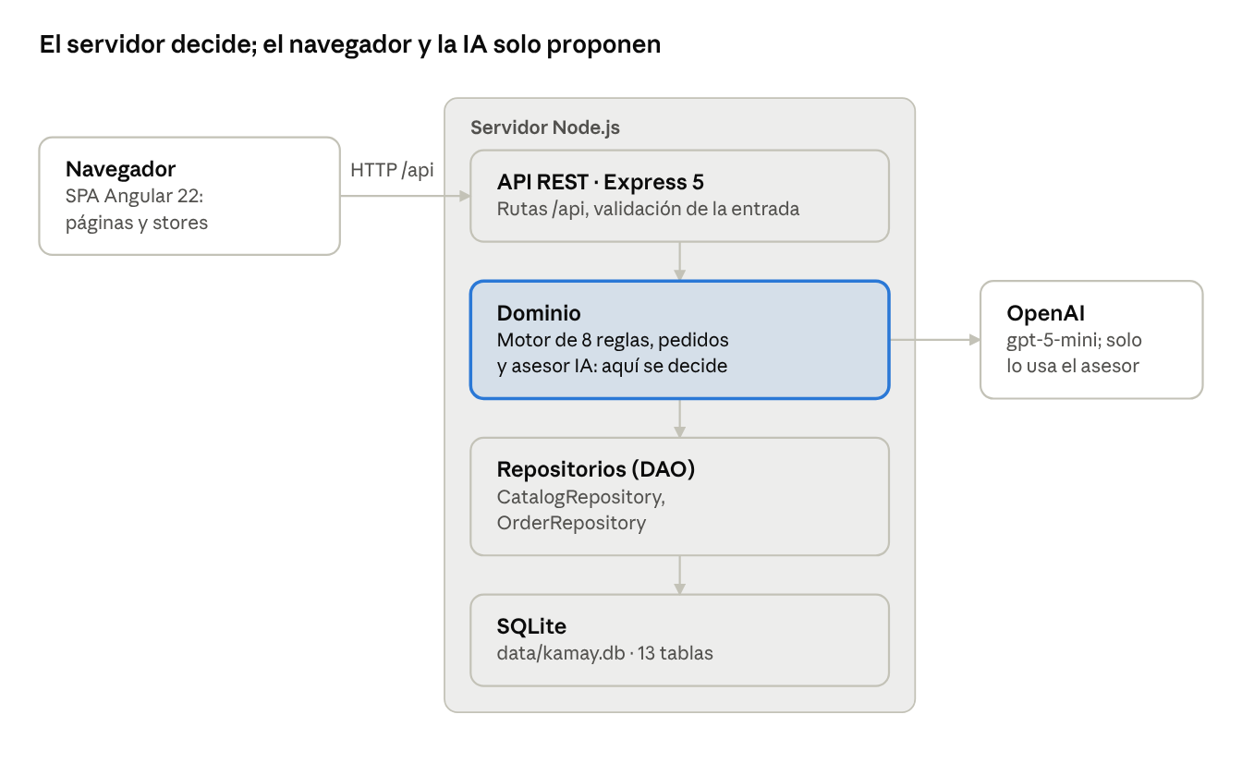
Figura 10.1. Arquitectura de Kamay por capas
El navegador envía cada acción a la API; el dominio aplica las reglas con los datos que entregan los repositorios, y solo el asesor consulta el servicio externo de OpenAI. En desarrollo, el servidor de Angular reenvía las peticiones /api a la API en el puerto 3000.

10.2 Organización del código
El backend se divide en módulos con una responsabilidad cada uno; la API expone ocho rutas y el frontend separa páginas, estado compartido y piezas reutilizables.
Tabla 10.1
Módulos del backend (carpeta backend/)
Módulo | Responsabilidad
server.mts | Crea la aplicación Express, define las rutas /api, valida la entrada y traduce los errores a códigos HTTP (400, 404, 413 y 500).
compatibility.mts | Motor de compatibilidad: 8 reglas, estado global, total, presupuesto y conflictos por producto. Valida toda entrada con parseConfiguration.
advisor.mts | Asesor IA: instrucciones del modelo, 3 herramientas y ciclo de llamadas (máximo 8 rondas y 90 s).
orders.mts | Pedidos: creación con revalidación y avance por etapas; contiene OrderRepository.
catalog-repository.mts | CatalogRepository: lee el catálogo de la base, lo mantiene en memoria y carga los datos iniciales.
db.mts | Abre la base SQLite, aplica el esquema y ejecuta transacciones.
schema.sql | Esquema de la base de datos: 13 tablas con sus restricciones.
catalog.mts, profiles.mts, builds.mts | Tipos y datos iniciales: 34 componentes, 4 perfiles de uso y 4 equipos base.
Tabla 10.2
Rutas de la API REST
Método | Ruta | Uso
GET | /api/catalog | Categorías, perfiles de uso y componentes activos
GET | /api/builds | Equipos base validados, opcionalmente por uso y presupuesto
POST | /api/configurations/validate | Estado, reglas, total, presupuesto y conflictos de una configuración
POST | /api/advice | Respuesta del asesor y última propuesta validada
GET | /api/orders | Lista de pedidos
GET | /api/orders/:id | Detalle y seguimiento de un pedido
POST | /api/orders | Creación de un pedido con pago simulado
POST | /api/orders/:id/advance | Avance del pedido a la siguiente etapa
Tabla 10.3
Estructura del frontend (carpeta src/app/)
Carpeta | Contenido
pages/ | Una página por ruta: inicio, equipos, componentes, configurador, asesor, checkout, pedido y lista de pedidos, cargadas bajo demanda (lazy loading).
core/ | Api (cliente HTTP), CatalogStore (catálogo cargado una vez), ConfiguratorStore (configuración en curso, validada en el servidor y guardada en el navegador) y AdvisorStore (conversación).
shared/ | Lista de comprobaciones, etiquetas, especificaciones e ilustración de la torre.
El estado se gestiona con signals de Angular: al cambiar una pieza, la validación se solicita de nuevo de forma automática. El checkout valida el nombre y el correo con Signal Forms.

10.3 Correspondencia con los conceptos del curso
La solución no se adaptó a una arquitectura impuesta: se construyó sobre la separación de responsabilidades que ya tenía el código. La Tabla 10.4 indica dónde aparece cada concepto y hasta dónde llega su aplicación.
Tabla 10.4
Aplicación de MVC, DAO, SOLID y TDD en el código
Concepto | Dónde se aplica | Alcance
MVC | Modelo: el dominio (compatibility.mts, orders.mts, advisor.mts) y los repositorios. Vista: los componentes de pages/ y shared/. Controlador: las rutas de server.mts, que reciben la petición, invocan al modelo y devuelven JSON; en el navegador, los stores de core/ coordinan la vista con la API. | Completo en la separación de responsabilidades; las rutas están en un solo archivo, sin clases controladoras.
DAO | CatalogRepository y OrderRepository son las únicas clases que escriben SQL; el resto del código trabaja con objetos (Component, Order). | Completo para catálogo y pedidos; los usuarios tendrán su repositorio en la fase de cuentas.
S: responsabilidad única | Un módulo por tema (reglas, pedidos, asesor, acceso a datos, servidor) y un store por estado compartido. | Completo.
O: abierto/cerrado | Las reglas son una lista de objetos (rules): agregar una regla es agregar una entrada sin modificar el evaluador. | Completo en el motor.
L: sustitución de Liskov | Las clases de error (InputError, NotFoundError, AdvisorError) extienden Error y el servidor las trata de forma uniforme. | Uso limitado: el diseño casi no usa herencia.
I: segregación de interfaces | El asesor solo accede a 3 herramientas con esquemas estrictos; cada módulo exporta tipos pequeños (ConfigurationInput, Validation, Order). | Parcial.
D: inversión de dependencias | createApp recibe la base de datos y las pruebas le pasan una en memoria; advise recibe la función que llama a la IA y las pruebas le pasan un proveedor simulado; Angular inyecta los servicios con inject(). | Completo en los puntos que se prueban.
TDD | 18 pruebas automatizadas con node:test y una prueba con el modelo real. | Las pruebas se escribieron junto con el código, no siempre antes; cubren cada regla del motor, la base de datos, la API, los pedidos y el asesor.

10.4 Flujos principales
Los tres flujos principales comparten una regla: lo que ve el cliente sale siempre del motor de compatibilidad del servidor.

Validar una configuración
- El cliente cambia una pieza en el configurador.
- ConfiguratorStore envía la configuración a POST /api/configurations/validate.
- La API revisa la entrada con parseConfiguration y la evalúa con las 8 reglas, usando el catálogo que CatalogRepository mantiene en memoria.
- La respuesta trae el estado global, el resultado de cada regla, el total, la comparación con el presupuesto y, por cada producto, los bloqueos que causaría al elegirlo.
- El configurador muestra las comprobaciones y lista primero las opciones compatibles.

Crear un pedido
Figura 10.2
Creación de un pedido
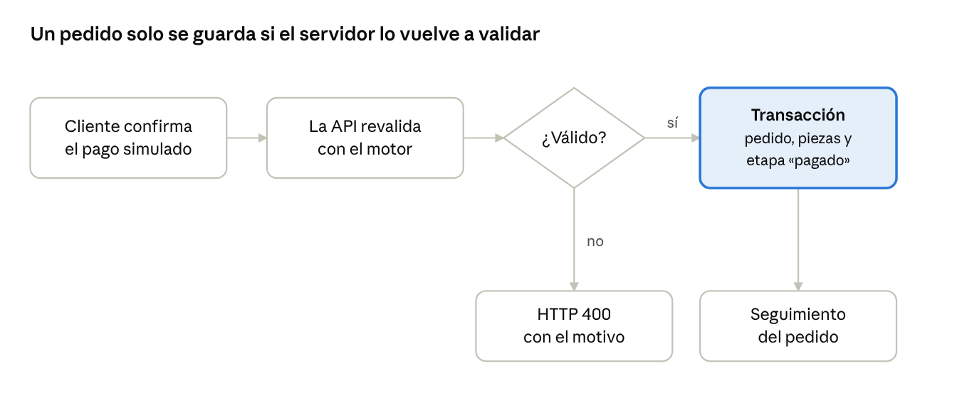
Figura 10.2. Creación de un pedido
Aunque el configurador ya validó la configuración, el servidor la vuelve a validar al crear el pedido; si no es válida, responde con el motivo y no guarda nada.

Conversación con el asesor
Figura 10.3
Ciclo de herramientas del asesor
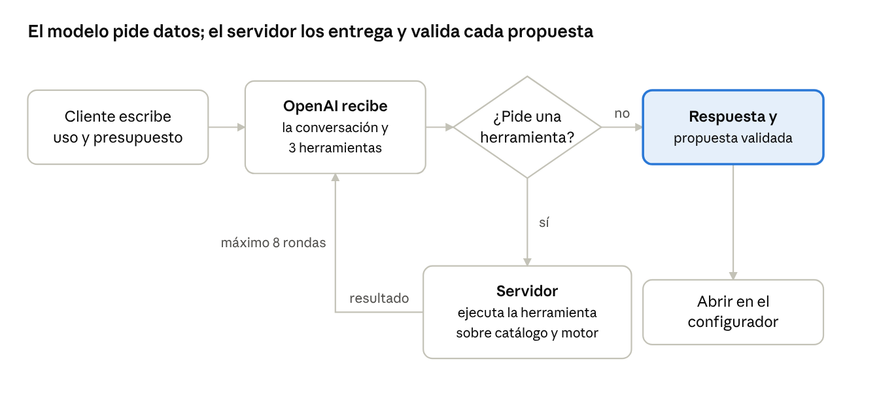
Figura 10.3. Ciclo de herramientas del asesor
El modelo de lenguaje no accede a los datos: pide una herramienta, el servidor la ejecuta y le devuelve el resultado, hasta un máximo de 8 rondas. La propuesta que llega al cliente es la última que validó el motor, no el texto del modelo.
Tabla 10.5
Herramientas del asesor
Herramienta | Qué devuelve
search_catalog | Componentes del catálogo, opcionalmente de una categoría, con precio, especificaciones, justificación y usos sugeridos
get_builds | Equipos base validados para un uso y un presupuesto
validate_configuration | El resultado del motor de compatibilidad; el modelo debe llamarla antes de presentar cualquier propuesta
Las tres herramientas solo leen datos. Si el modelo pide un producto que no existe, la herramienta le devuelve un error y el modelo debe corregirse.

10.5 Persistencia y modelo de datos
Los datos se guardan en SQLite mediante el módulo node:sqlite, incluido en Node.js, por lo que no se requiere instalar un servidor de base de datos. La base es el archivo data/kamay.db; al arrancar, la API aplica el esquema (backend/schema.sql) y, si la base está vacía, carga 8 categorías, 17 marcas, 34 componentes, 4 perfiles de uso y 4 equipos base.
Figura 10.4
Modelo de datos: 13 tablas en tres grupos
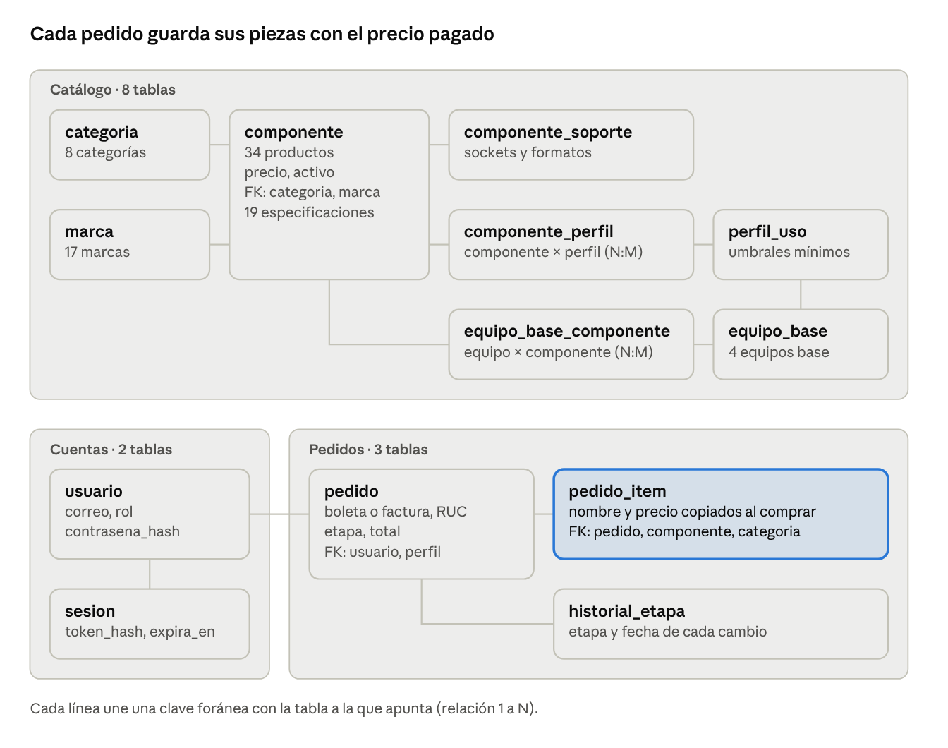
Figura 10.4. Modelo de datos: 13 tablas en tres grupos
Tabla 10.6
Grupos de tablas y estado de uso
Grupo | Tablas | Estado
Catálogo | categoria, marca, componente, componente_soporte, perfil_uso, componente_perfil, equipo_base, equipo_base_componente | En uso
Cuentas | usuario, sesion | Creadas; se usarán en la fase de cuentas
Pedidos | pedido, pedido_item, historial_etapa | En uso
El modelo responde a cinco decisiones:
- Especificaciones como columnas. Cada especificación de un solo valor es una columna de componente; las que no aplican a una categoría quedan en NULL. Las de varios valores, como los sockets de un cooler o los formatos de placa de un gabinete, se guardan en componente_soporte.
- Precio congelado. pedido_item copia el nombre y el precio del componente al comprar, de modo que un cambio posterior en el catálogo no altera los pedidos anteriores.
- Desactivar en lugar de borrar. Un componente retirado queda con activo = 0: sale del catálogo, oculta los equipos base que lo usan y los pedidos antiguos lo conservan.
- Restricciones en la base. Claves foráneas activadas, valores únicos y restricciones CHECK: etapas válidas, precios mayores que cero, RUC de 11 dígitos en la cuenta, y RUC y razón social obligatorios en una factura.
- Transacciones. El pedido, sus piezas y su primera etapa se guardan en una sola transacción, igual que cada avance de etapa.
El acceso a los datos sigue el patrón repositorio. CatalogRepository lee el catálogo una vez y lo mantiene en memoria, porque el motor lo recorre completo en cada validación para calcular los conflictos; tras modificarlo se vuelve a cargar con reload(). OrderRepository lista, consulta, crea y avanza pedidos. Las pruebas usan una base en memoria (:memory:) sin cambiar el resto del código.

10.6 Seguridad
El principio de seguridad de la solución es que el servidor decide: el navegador y el modelo de lenguaje solo proponen, y toda entrada se valida antes de usarse. La Tabla 10.7 resume las medidas implementadas.
Tabla 10.7
Medidas de seguridad implementadas
Medida | Ubicación en el código
El servidor es la única fuente de precio y compatibilidad, y revalida al crear el pedido | compatibility.mts, orders.mts
Validación de toda entrada: tipos, productos existentes, un producto por categoría, presupuesto mayor que 0 y hasta S/ 1 000 000, nombre de hasta 100 caracteres y correo válido | parseConfiguration, OrderRepository.create
Límite de 32 KB por petición; de 1 a 30 mensajes de hasta 4000 caracteres en el chat | server.mts
La clave de la API de OpenAI solo existe en el servidor, como variable de entorno | .env, advisor.mts
El asesor solo dispone de herramientas de lectura, como máximo 8 rondas y 90 s, y trata los mensajes del usuario como datos, no como órdenes | advisor.mts
No se solicitan ni guardan datos de tarjeta; no se guardan las conversaciones | Checkout, AdvisorStore
Consultas SQL con parámetros, sin concatenar texto del usuario | Repositorios
Restricciones de integridad en la base de datos (claves foráneas, valores únicos y CHECK) | schema.sql
La API solo escucha en 127.0.0.1 y no expone la cabecera x-powered-by | server.mts
Limitaciones conocidas, que se resolverán en la fase de cuentas (semana 13):
- La lista de pedidos y el avance de etapas no requieren autenticación; pasarán a ser exclusivos del rol administrador.
- El asesor no limita el número de peticiones por usuario.
- Las contraseñas se guardarán solo como hash scrypt; la columna existe, pero la funcionalidad aún no.

10.7 Tecnologías y librerías
Se priorizó lo que ya incluyen Node.js y Angular: el backend tiene una sola dependencia de producción, Express. La Tabla 10.8 lista las tecnologías con la versión instalada y su uso.
Tabla 10.8
Tecnologías y librerías utilizadas
Tecnología | Versión | Uso
TypeScript | 6.0 | Lenguaje del frontend y del backend, con tipado estricto
Angular | 22.2 | SPA: rutas con carga bajo demanda, signals, httpResource y Signal Forms
Node.js | 22.13 o superior | Entorno del backend; módulos incluidos node:sqlite (base de datos), node:test (pruebas) y node:crypto (identificadores)
Express | 5.3 | API REST
SQLite | 3, incluido en Node.js | Base de datos relacional en un archivo
OpenAI Responses API | Modelo gpt-5-mini por defecto, configurable | Asesor con llamadas a funciones (function calling), invocado con fetch, sin SDK
TypeDoc | 0.28 | Documentación del código a partir de comentarios TSDoc
Playwright | Preinstalado en el entorno | Revisión visual y medición de tiempos; no es dependencia del proyecto
Git y GitHub | — | Control de versiones

10.8 Pruebas y calidad
El comando npm run api:test ejecuta 18 pruebas automatizadas que pasan en su totalidad; usan un proveedor de IA simulado, por lo que no tienen costo. La Tabla 10.9 las agrupa por área.
Tabla 10.9
Pruebas automatizadas por área
Área | Pruebas | Qué verifican
Base de datos | 3 | La base devuelve el catálogo inicial sin cambios; un componente desactivado sale del catálogo y oculta sus equipos base; una factura sin RUC es rechazada
Motor de compatibilidad | 9 | Equipos base válidos y recomendados; especificaciones completas por categoría; socket y memoria; formato, largo de GPU y altura del cooler; potencia; GPU opcional con gráficos integrados; configuración incompleta; uso y presupuesto; conflictos por producto
API y pedidos | 3 | Catálogo, equipos y validación de entrada; pedidos que se revalidan, guardan y avanzan; pedidos que se conservan al reabrir la base
Asesor | 3 | Ciclo de herramientas con el catálogo real; búsqueda sin filtrar por uso; manejo de errores de herramienta y de falta de clave
Además, npm run api:test:live ejecuta una conversación de 3 turnos con el modelo real. Comprueba que el asesor pida los datos que faltan, proponga un equipo válido dentro del presupuesto y rechace un cambio incompatible.
Los tiempos de respuesta (RNF-01) se midieron con Playwright sobre la compilación de producción servida con compresión gzip. Todos cumplen la meta (Tabla 10.10).
Tabla 10.10
Tiempos medidos frente a la meta del RNF-01
Medición | Resultado | Meta
Validación en la API (200 peticiones) | p50 de 3 ms y p95 de 6 ms | ≤ 1 s
Cambio de pieza hasta ver el resultado en pantalla | ≈ 70 ms | ≤ 1 s
Carga de cada página, red sin limitar | ≈ 0,3 s | ≤ 3 s
Carga de cada página, red 4G lenta y CPU 4 veces más lenta | 1,9 a 2,3 s | ≤ 3 s
Queda pendiente la evaluación del asesor con unos 20 casos y una rúbrica (RNF-19), prevista para la semana 14.

10.9 Avance del desarrollo
A la semana 12 están implementados 26 de los 33 requerimientos funcionales (79 %), lo que cumple el hito H4a, núcleo funcional. La Tabla 10.11 detalla el avance por objetivo específico.
Tabla 10.11
Requerimientos funcionales implementados por objetivo
Objetivo | Requerimientos | Implementados
OE1 Catálogo | RF-01 a RF-04, RF-32 y RF-33 | 4 de 6
OE2 Configurador | RF-05 a RF-14 | 10 de 10
OE3 Pedidos | RF-15 a RF-19 y RF-29 a RF-31 | 5 de 8
OE4 Experiencia | RF-20, RF-27 y RF-28 | 1 de 3
OE5 Asesor IA | RF-21 a RF-26 | 6 de 6
Total | 33 | 26 (79 %)
Lo implementado cubre el flujo completo de compra: catálogo, configurador con validación, asesor IA, checkout con pago simulado, seguimiento por etapas y persistencia en base de datos. Para la semana 13 (hito H4b) quedan las cuentas y los roles (RF-27 a RF-31), el panel de administración del catálogo (RF-33) y el comparador de componentes (RF-32). En el proyecto completo restan, además, las pruebas finales, la evaluación del asesor y el cierre (hitos H5 y H6).

10.10 Control de versiones
El proyecto se versiona con Git en un repositorio de GitHub, con master como rama vigente; el historial registra 15 commits entre el 18 y el 27 de octubre de 2026.
- Repositorio: github.com/BenjaIDLC/kamay. Responsable del control de versiones: Benjamin Illescas.
- Ramas: master contiene la versión vigente. archivo/motor-15-reglas conserva el primer prototipo (motor de 15 reglas y catálogo sintético), descartado por su complejidad. vilca y medina son las ramas personales de los integrantes, sin cambios propios a la fecha.
- Convención de commits: mensajes cortos en inglés, en minúscula y en imperativo, que describen el cambio (add …, fix …, move …).
- Archivos excluidos (.gitignore): dependencias, compilaciones, la base de datos local (data/) y el archivo .env con la clave de la API.
Tabla 10.12
Historial de commits de la rama master, del más reciente al más antiguo
Fecha | Commit | Cambio
27/10/2026 | e61c2a8 | add report chapter on the apf3 build
27/10/2026 | 4f2d0e2 | note master-only workflow in claude.md
27/10/2026 | 4d61e79 | move catalog and orders to sqlite with repositories
27/10/2026 | ea20c2f | show igv-included prices and offer configurator when the advisor fails
26/10/2026 | 0601f8e | add tsdoc comments and typedoc generation
21/10/2026 | c12daff | condense presentation script to 5 minutes around the advisor
19/10/2026 | 7067140 | add presentation script and note planned database
19/10/2026 | a24215c | update claude.md with preferences and presentation status
19/10/2026 | e04ec28 | fix advisor catalog search and proposal context, redesign builds page
19/10/2026 | eda0524 | add claude.md with project context and preferences
19/10/2026 | cf9da92 | add rotating hero carousel and refresh visual style
19/10/2026 | b692fa1 | simplify mvp: real catalog, 8-rule engine, angular frontend and simulated orders
18/10/2026 | 2b0718e | document mvp goals and frontend plan
18/10/2026 | f7b7909 | add advisory api and compatibility checks
18/10/2026 | d2e248d | initial commit

10.11 Documentación del código
El código del backend (backend/) y del núcleo del frontend (src/app/core/) está documentado con comentarios TSDoc, el equivalente de Javadoc para TypeScript. Cada módulo, clase y función pública describe qué hace, sus parámetros, lo que devuelve y los errores que lanza.
El comando npm run docs genera con TypeDoc la documentación en HTML en la carpeta dist/docs, que se adjunta como anexo. El archivo README del repositorio explica la instalación, la ejecución, las pruebas y las rutas de la API.

Referencias
Beck, K. (2002). Test-driven development: By example. Addison-Wesley.
Chacon, S., y Straub, B. (2014). Pro Git (2.ª ed.). Apress. https://git-scm.com/book
Fowler, M. (2002). Patterns of enterprise application architecture. Addison-Wesley.
Google. (s. f.). Angular documentation. https://angular.dev
International Organization for Standardization e International Electrotechnical Commission. (2023). Systems and software engineering — Systems and software Quality Requirements and Evaluation (SQuaRE) — Product quality model (ISO/IEC 25010:2023).
Martin, R. C. (2017). Clean architecture: A craftsman's guide to software structure and design. Prentice Hall.
OpenAI. (s. f.). Function calling. https://platform.openai.com/docs/guides/function-calling
OpenJS Foundation. (s. f.-a). Express 5.x API reference. https://expressjs.com/en/5x/api.html
OpenJS Foundation. (s. f.-b). Node.js documentation: SQLite. https://nodejs.org/api/sqlite.html
OWASP Foundation. (2021). OWASP Top 10:2021. https://owasp.org/Top10/
SQLite. (s. f.). SQLite documentation. https://www.sqlite.org/docs.html
World Wide Web Consortium. (2018). Web Content Accessibility Guidelines (WCAG) 2.1. https://www.w3.org/TR/WCAG21/

